Домашнее задание тема
Старшая группа
«ДИКИЕ ЖИВОТНЫЕХ ДЕТЁНЫШИ. ПОДГОТОВКА ЖИВОТНЫХ К ЗИМЕ»
Уважаемые родители, закрепите с малышом словарь: Предметный: животное, медведь, берлога, лапа, когти, лиса, нора, часть, тело, ёж, иголка, заяц, ухо, туловище, трусишка, белка, дупло, кисточки, запасы, подготовка, шкурка, лось, копыта, волк, пасть, логово, мех, брюхо, кабан, клыки. Глагольный: жить, готовиться, прятаться, охотиться, запасать, есть, менять, впадать (в спячку), удирать, выть, рычать, купаться. Признаков: дикий, лесной, трусливый, большой, косолапый, хитрая, шустрая, рыжая, маленький, мохнатый, пушистый, бурый, зубастый, хищный, неповоротливый.
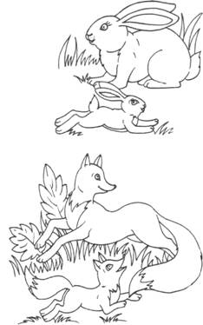1. Игра Скажи ласково»
Заяц пушистый, а заинька пушистенький.
Лиса хитрая, а лисёнок хитренький.
Медведь мохнатый, а медвежонок мохнатенький.
Белка шустрая, а белочка шустренькая.
Волк страшный, а волчонок страшненький.
Ёж колючий, а ежонок колюченький.
2. Упражнение «Образуй новое слово»
Голова медведя (чья? ) -- медвежья.
Туловище медведя (чьё?) - - медвежье.
Хвост медведя (чей?) -- медвежий.
Уши лисы (чьи?) -- лисьи. Шкура лисы (чья?) -- лисья.
Хвост лисы (чей?) -- лисий. Пасть волка (чья?) -- волчья.
Логово волка (чье?) - - волчье. Когти волка (чьи? ) - - волчьи. Дупло белки (чьё?) -- беличье. Лапки белки (чьи?) - - беличьи. Хвост белки (чей?) - - беличий. Шкурка зайца (чья?) - - заячья. Хвост у зайца (чей?) - - заячий.
3. Послушай и перескажи сказку «О чём рассказал ёжик?»
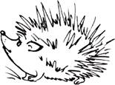
Каждый по-своему готовится к зиме. Прыгает непоседа-белка. Торопится, собирает орехи, жёлуди, рассовывает их по дуплам, по древесным щёлкам, а если найдёт на земле грибок, сорвёт его и повесит сушить на веточку дерева. Долгой зимой ей это пригодится. Целый день работает белка и всё посматривает на соседа ежа. Он с осени стал ленивым, неповоротливым. Мало бегает по лесу, не ловит мышей. Забирается в листья и всё время дремлет. «Что ты, ёж, совсем разленился? - - спрашивает белка. - - Почему к зиме не готовишься, еды не запасаешь?» - - Рассмеялся ёж и что-то тихо сказал белке.
Вопросы по содержанию сказки
1. Что ёж сказал белке?
2. Почему ёж не готовится к зиме?
3. Как зимуют ежи?
4. Игра «Хитрые вопросы»
У кого больше лап — у лисы или белки?
Сколько у двух зайцев ушей, хвостов, лап?
Кого (чего) больше — зайцев или заячьих ушей?
Кто больше: зайчиха или зайчонок, медвежонок или медведица, волчонок или волчица?
5. Когда так говорят?
Держать в ежовых рукавицах. Медведь на ухо наступил. Волков бояться — в лес не ходить.
6. Какое слово не подходит?
Волк, проволока, волчонок, волчица. Белка, белочка, белый, беличий.
7. Кто лишний?
Волк, лиса, собака, медведь. Лось, волк, заяц, олень. Сова, сорока, белка, ворона.
8. Что общего и чем отличаются друг от друга?
Белка и лиса. Бобр и выдра. Медведь и барсук. Лиса и волк. Лось и олень
Где чьи следы? Соедини стрелками
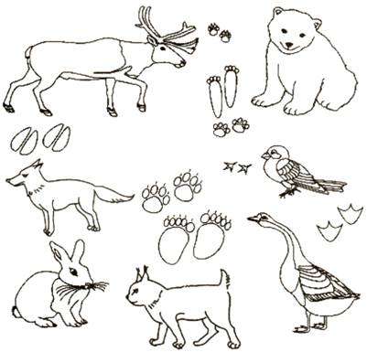
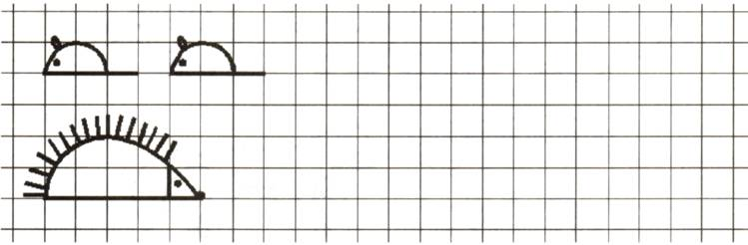
Повтори рисунки по клеточкам

